МИНИСТЕРСТВО ОБРАЗОВАНИЯ РЕСПУБЛИКИ БЕЛАРУСЬ  
Учреждение образования «БЕЛОРУССКИЙ ГОСУДАРСТВЕННЫЙ   
ТЕХНОЛОГИЧЕСКИЙ УНИВЕРСИТЕТ»

Факультет Информационных технологий

Кафедра Программной инженерии

Специальность 1-40 05 01 «Программное обеспечение информационных технологий»

**ПОЯСНИТЕЛЬНАЯ ЗАПИСКА КУРСОВОГО ПРОЕКТА**

по дисциплине «Компьютерные языки разметки» «Компьютерные языки разметки»

Тема «Web-сайт интернет-магазина аудио- и видеотехники»

**Исполнитель**

студент 1 курса 6 группы ________________ Ляшонок М. М.

подпись, дата

**Руководитель**

ассистент ______________ Комарова Е. И.

должность, ученая степень, ученое звание подпись, дата

Допущен(а) к защите __________________________________ _______________

__________________________________ _______________

__________________________________ _______________

дата, подпись

Курсовой проект защищен с оценкой

Руководитель _________________ ______________ Комарова Е. И.

подпись дата инициалы и фамилия

# Содержание

Содержание 2

Введение 3

1.Поствновка задачи 4

1.1 Обзор аналогичных решений 4

1.2 Техническое задание 5

**1.3 Выбор средств реализации программного продукта** 5

2. Проектирование страниц веб-сайта 7

2.1. Выбор способа верстки 7

2.2. Выбор стилевого оформления 7

2.3. Выбор шрифтового оформления 7

2.4. Разработка логотипа 8

2.5. Разработка пользовательских элементов 8

2.6 Разработка спецэффектов 9

2.7 Выводы 11

3 Реализация структуры веб-сайта 12

3.1 Структура HTML-документа 12

3.2 Добавление таблиц стилей Sass и CSS 13

3.3 Использование стандартов XML (SVG) 13

3.5. Управление элементов DOM 13

3.4 Выводы 14

4 Тестирование веб-сайта 15

4.1 Адаптивный дизайн веб-сайта 15

4.2 Кроссбраузерность веб-сайта 16

4.3 – Руководство пользователя 18

4.4 Выводы 18

Заключение 19

Список использованных источников 20

Введение

Сегодня интернет играет все более значимую роль в нашей жизни. Мы используем его для поиска информации, общения с друзьями и коллегами, работы и, конечно же, покупок. Электронная коммерция играет все более значимую роль на мировой арене, и потребители всё больше и больше стали предпочитать покупать товары и услуги в интернете. Интернет-магазины стали активным игроком на рынке розничной торговли, и ситуация только усугубляется с каждым годом.

В связи с этим создание веб-сайта интернет-магазина аудио- и видеотехники является особенно актуальной темой для проведения курсового проекта. Целью работы является разработка и проектирование интернет-магазина.

Основная задача проекта заключается в выборе оптимальных решений для создания интернет-магазина и корректного отображения контента вне зависимости от вида устройства, с помощью которого пользователь посещает веб-сайт.

Курсовой проект позволит более подробно рассмотреть процесс создания веб-сайта интернет-магазина аудио- и видеотехники, а также продемонстрировать умение работать с различными программными и технологическими ресурсами, показать знания в области веб-разработки.

Цель курсовой работы: разработать веб-сайт интернет-магазина аудио- и видеотехники с использованием HTML5 и XML, а также с применением Sass/CSS3 и JavaScript.

Целевой аудиторией являются потенциальные покупатели, которые находятся в поиски аудио- и видеоэлектроники.

**Задачи курсового проекта:**

1. Проанализировать существующие языки разметки, инструменты и библиотеки для создания веб-сайта.
2. Разработать макет и прототип веб-сайта.
3. Разработать структуру веб-сайта.
4. Наполнить веб-сайт информацией по теме.
5. Протестировать веб-сайт.

1.Поствновка задачи

1.1 Обзор аналогичных решений

Курсовой проект представляет собой Web-сайт интернет-магазина аудио- и видеотехники. Cтоит упомянуть, что веб-сайтов, которые могли бы предлагать одновременно как аудио-, так и видео-технику, не так и много. Зачастую это маркетплейсы, предлагающие большое количество товаров сразу. Ниже будут приведены примеры веб-сайтов, схожих с тематикой курсового проекта.

Веб-сайт магазина TV Detail оформлен с использованием ярко розового цвета, что чересчур сильно бросается в глаза. У его отсутствует адаптивная вёрстка, что не даёт комфортно пользоваться веб-сайтом на мобильном устройстве. Веб-сайт представлен на рисунке 1.1

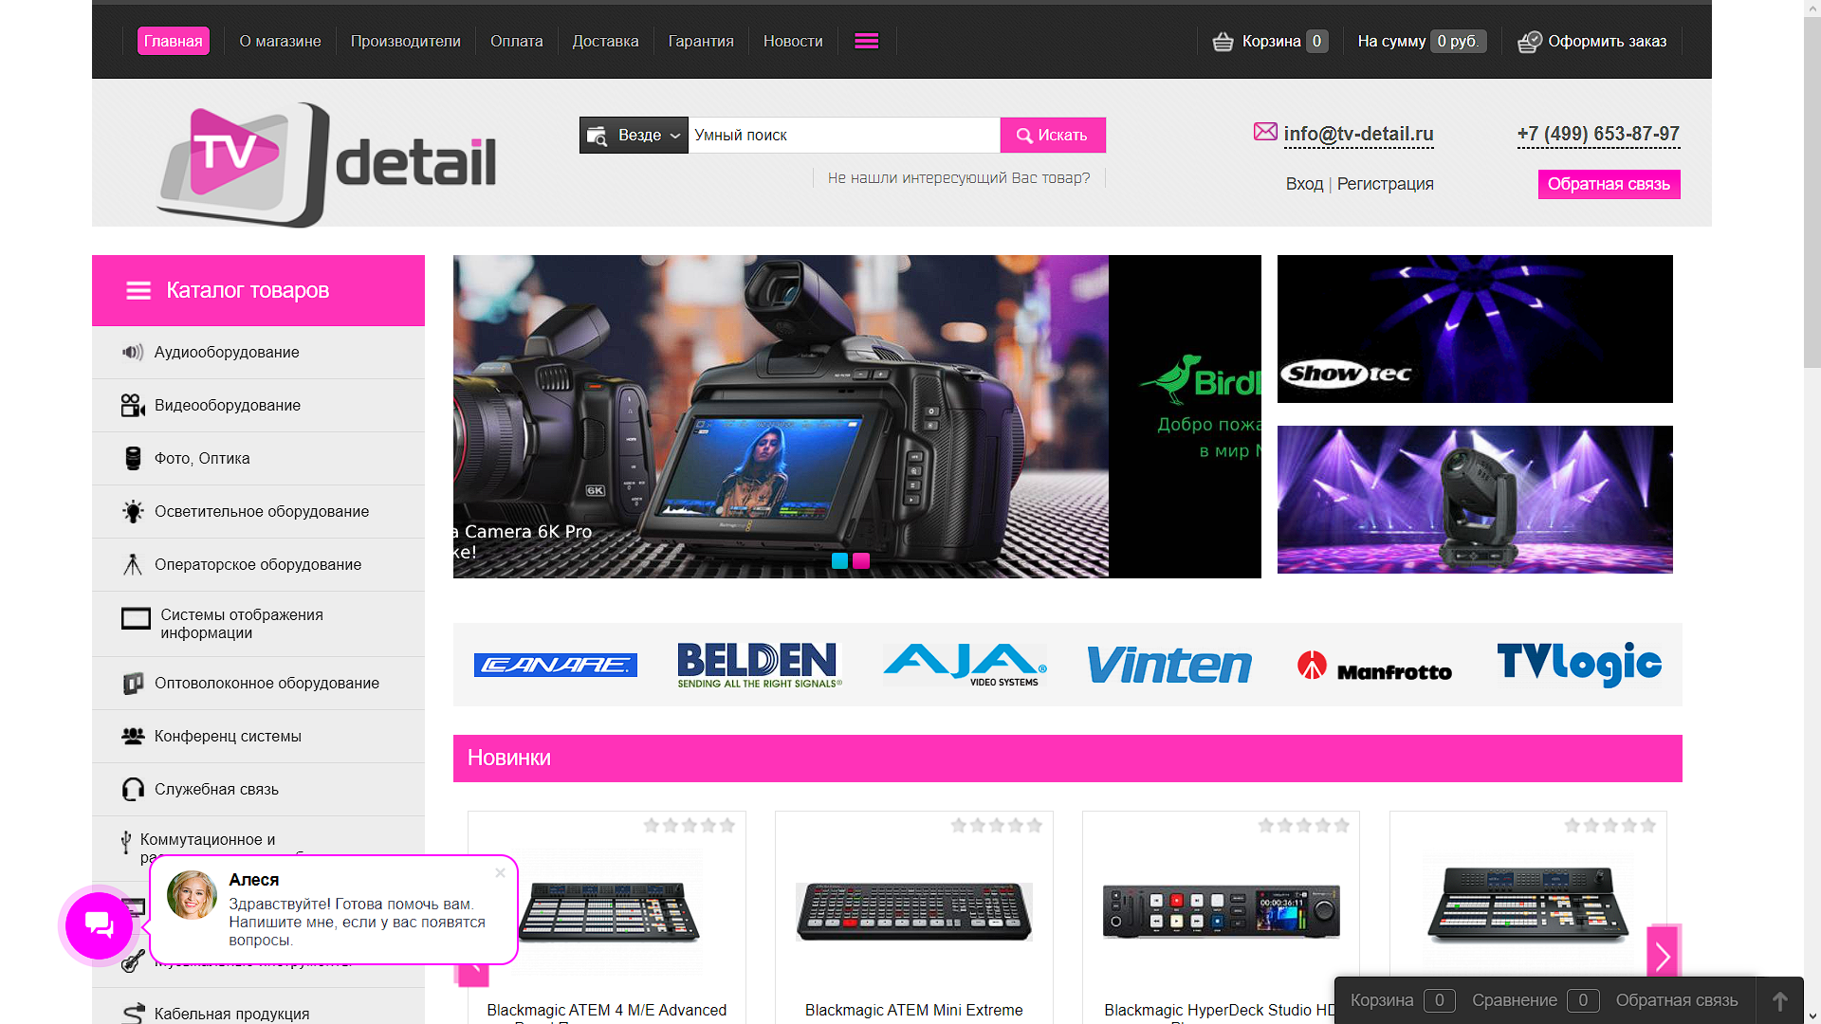

Рисунок 1.1 Веб-сайт tv-detail.ru

Веб-сайт Fotomix.by обладает более приятным, дружелюбным к пользователю дизайном. Оранжевый и красный цвета хорошо вписаны в оформление интернет-магазина. Данный веб-сайт обладает полноценной адаптивной вёрсткой. Веб-сайт представлен на рисунке 1.2.

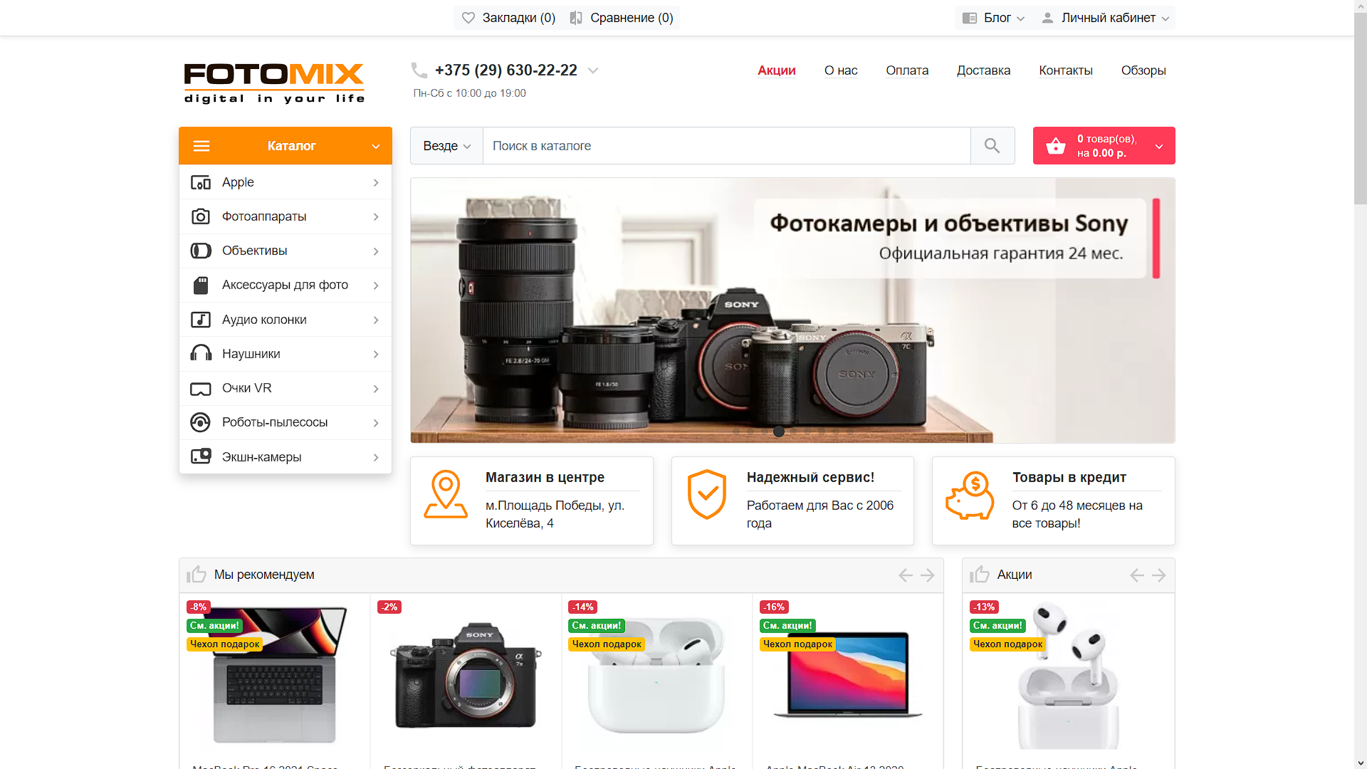

Рисунок 1.2 – Веб-сайт fotomix.by

1.2 Техническое задание

В данном проекте требуется создать многостраничный веб-сайт. В нём должна содержаться краткая информация о магазине, категории товара, подробная информация о товаре на его персональной странице, а также контакты магазина. Основным содержимым веб-сайта являются фотоиллюстрации товара, его описание.

Главной задачей веб-сайта является предоставление покупателям удобного и (поиск пользователю, информацию о продавце) аудио- и видеотехники, а также увеличение продаж, увеличение узнаваемости бренда, увеличение лояльности клиентов, повышение конкурентоспособности на рынке, улучшение обслуживания клиентов и др.

На странице «Главная» должна быть расположена основная информация. Меню будет располагаться сверху страницы. В меню будут предоставляться номер телефона магазина, строка поиска, а также категории товаров.

В мобильной версии (ширина до 560px) страница должна адаптироваться под ширину устройства. Также должна быть разработана версия для планшетного устройства (ширина до 1000px). Начиная с ширины в 1200px должна открываться версия для персонального компьютера.

Необходимо реализовать макеты страниц для главной страницы, с раскладкой товара, и страниц с подробным описанием определённого товара.

Основные требования к исполнителю: создание дизайна, проведение анализа существующих решений, создание прототипа, адаптивность и кроссбраузерность веб-сайта (корректное отображение в браузерах, таких как Google Chrome, Mozilla Firefox, Microsoft Edge, Opera.). В проекте используется гипертекстовый язык разметки HTML, CSS/Sass, JavaScript, графические элементы в формате SVG; данные хранятся в XML-формате.

Задачи веб-сайта:

1) Упростить поиск информации о интересующей технике.

2) Размещение основной информации на веб-сайте.

3) Размещение дополнительной информации.

## **1.3 Выбор средств реализации программного продукта**

Для реализации проекта были выбраны языки: HTML, CSS/Sass, JavaScript, XML. Структура веб-сайта создана с помощью языка разметки HTML, дизайн веб-сайта оформлен с помощью CSS/Sass, логика его реаливана с помощью JavaScript. В XML формате хранятся данные веб-сайта.

Курсовой проект выполняется в редакторе кода VS Code.

**1.4 Выводы**

В данном разделе были рассмотрены аналогичные решения, были проанализированы их недостатки и преимущества, для создания в последующем качественного веб-сайта. Были поставлены конкретные задачи для создания интерактивного информационного ресурса. Кроме того, были рассмотрены средства реализации программного продукта, такие как языки разметки, а также редактор кода VS Code. Были проанализированы особенности языков и основные дополнительные средства редактора. Все вышеперечисленные пункты понадобятся для достижения поставленной задачи и для создания в дальнейшем качественного продукта.

2. Проектирование страниц веб-сайта

2.1. Выбор способа верстки

Требования проекта включают в себя кроссбраузерность и адаптивность. По этой причине была выбрана flex-box вёрстка.

Flex – это технология, которая уже имеет достаточно широкую поддержку браузеров. Flexbox предоставляет инструменты для быстрого создания сложных, гибких макетов, и функции, которые были сложны в традиционных методах CSS.

2.2. Выбор стилевого оформления

Выбор цветовой гаммы— важный этап разработки проекта. Цвета должны не только сочетаться между собой, но и отражать тему проекта. Цвета применялись как к текстовым, так и к блочным элементам в качестве фона. Далее представлены цвета, используемые на страницах.

Как основной цвет веб-страницы был выбран светло серый #D9D9D9.

Как второй основной цвет выбран белый для лучшей читаемости текста белый #FFFFFF.

Как акцентный цвет, использованный для оформления фона или границ фона бледно оранжевый #EDAC3E.

Цветовое оформление представлено на рисунке 2.1.



Рисунок 2.1. – цветовое оформление

Данное сочетание цветов позволит создать запоминающийся дизайн для веб-сайта.

2.3. Выбор шрифтового оформления

Основным шрифтом на веб-сайте является Calibri, который гармонично вписался в концепт веб-сайта и дополнил дизайн. Гарнитура содержит 1 начертание. Поддерживает 67 языков.

Размерность была использована от 15 до 96, цвета текста # EDAC3E и #000000 в зависимости от фона блока, на котором расположен текст.

2.4. Разработка логотипа

Логотип — это фирменный знак, который люди ассоциируют с конкретным брендом.

Логотип выполнен под цветовую гамму и концепцию веб-сайта. Чтобы вызвать у пользователя ассоциацию с покупкой товара для главной части лого взят фотоаппарат с акцентным цветом на объективе. Логотип, представленный на рисунке 2.2, был создан с помощью редактора Figma.



Рисунок 2.2 – Логотип веб-сайта Fidio.by

Логотип является частью фирменного стиля, который позволяет сформировать имидж или образ компании (веб-[сайта](https://beseller.by/uslugi/sozdaniye-saytov.html) или [интернет-магазина](https://beseller.by/)), связать товары, услуги, рекламу бизнеса, выделить среди конкурентов.

2.5. Разработка пользовательских элементов

В проекте будут представлены такие элементы пользовательского интерфейса, как блоки с товаром, на которые можно перейти, нажав на них, навигационное меню, футер с ссылками на основную информацию и на другие социальные сети. Изображение навигационного меню представлено на рисунке 2.3.

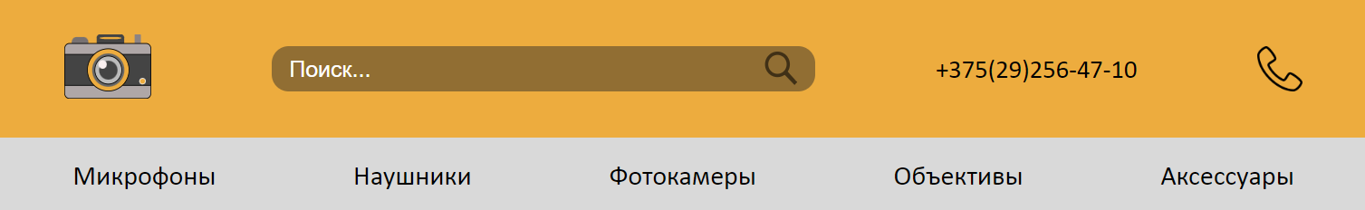

Рисунок 2.3 – Навигационное меню

Навигация – ключевой критерий удобства веб-сайта, своеобразная «карта местности». Представляет собой набор специальных приемов, методов и элементов, дающих возможность посетителям перемещаться между различными страницами ресурса, а так же получить некоторую информацию о магазине, как номер телефона.

В футере находится дополнительная информация о интернет-магазине (такая как социальные сети, возможность задать вопрос, поддерживаемые платёжные системы), которая может заинтересовать посетителя сайта. Вид футера изображён на рисунке 2.4.

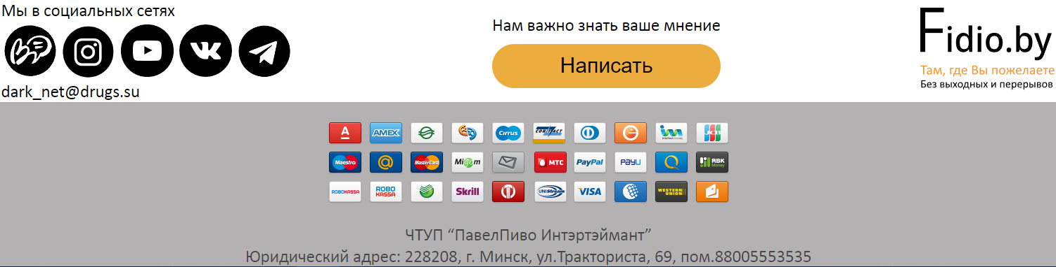

Рисунок 2.4 – Футер веб-сайта

В качестве блоков, на которые может кликнуть пользователь, используются фотографии товаров как на главной странице, так и на странице с некоторой категорией товаров. Данные блоки изображены на рисунке 2.5.

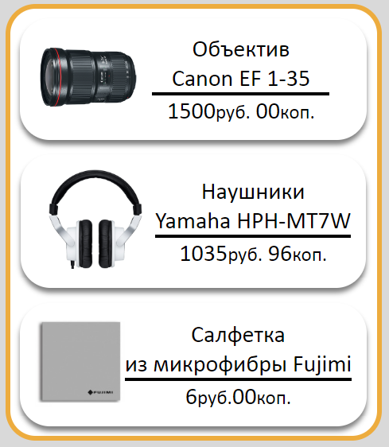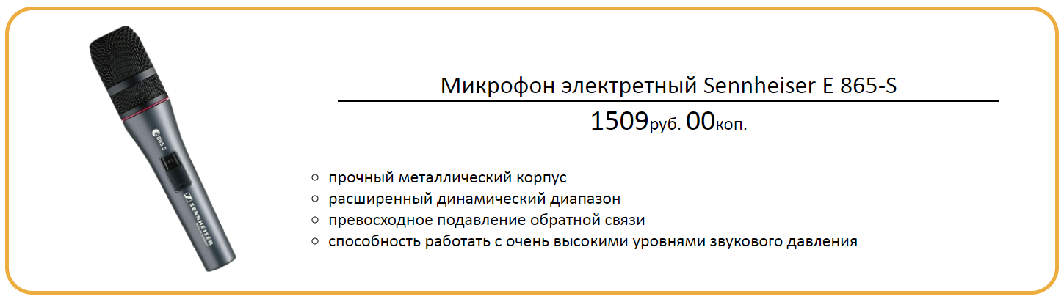 а б

а – на главной странице, б – на странице с категорией товара

Рисунок 2.5. – Блоки, на которые может нажать пользователь

2.6 Разработка спецэффектов

На сайте присутствуют динамические эффекты и анимации, которые придадут сайту интерактивность и сделают его более привлекательным для пользователя.

Так реализована анимация изменения фонового цвета для текста при наведении курсора на один из разделов товаров на веб-сайте, как показано на рисунке 2.6.



Рисунок 2.6 – изменение цвета фона категории товара

Также реализован слайдер благодаря swiperjs. Для его использования подключена таблица стилей с официального сайт, а так же применены некоторые свойства, подходящие для веб-сайта. Листанг представлена на рисунке 2.7.

|  |
| --- |
| let slider = new Swiper('.swiper-container', {  loop:true,  spaceBeetwen:30,  freeMode: true,  slidesPerView: 1,  loop: true,  keyboard: {  enabled: true,  },  autoplay: {  delay: 2500,  disableOnInteraction: false,  }  }); |

Листинг 2.7 – Свойства для слайдера

Сам слайдер представленные на рисунке 2.8.



Рисунок 2.8 – слайдер на главной странице веб-сайта

2.7 Выводы

В данном разделе была создана основа веб-сайта, определена задачи по созданию содержания на веб-сайте. Выбрано единое цветовое и шрифтовое оформления сайта для удобства просмотра пользователем. Разработан дизайн и расположение на сайте пользовательских элементов, спецэффектов и анимации. Логотип выполнен под цветовую гамму и концепцию сайта.

3 Реализация структуры веб-сайта

3.1 Структура HTML-документа

Структура сайта – это способ организации документов, которые связаны между собой и принадлежат к определенному веб-сайту. Важно, чтобы структура была удобной и понятной для пользователей, чтобы они могли легко перемещаться между страницами.

Структура HTML-документа выполнена по стандарту HTML-5. В листинге 3.1 представлена декларация документа и основное содержимое тега head.

|  |
| --- |
| <!DOCTYPE html>  <html lang="en">  <head>  <meta charset="UTF-8">  <meta http-equiv="X-UA-Compatible" content="IE=edge">  <meta name="viewport" content="width=device-width, initial-scale=1.0">  <link rel="stylesheet" href="css/style.css">  <link rel="stylesheet" href="css/burger.css">  <link rel="stylesheet" href="css/media.css">  <link rel="stylesheet" href="https://cdn.jsdelivr.net/npm/swiper@9/swiper-bundle.min.css" >  <title>Fidio.by</title>  </head> |

Листинг 3.1 – Декларация и тег <head>

Знак <!DOCTYPE> используется для определения типа текущего документа. Атрибут lang в теге html задает язык документа. Метатеги, которые находятся в теге head, устанавливают текущую кодировку, размер области просмотра и ее начальное увеличение. Тег title устанавливает заголовок страницы. Теги link используются для подключения таблиц стилей и стилей слайдера.

Структура тела документа состоит из семантических тегов, которые помогают компьютерным программам понимать тип информации, находящейся внутри тегов.

Код HTML был протестирован с помощью онлайн-сервиса W3C.org. Результат представлен на рисунке 3.1.



Рисунок 3.1 – Результат тестирования кода

В теге <nav> оформлено навигационное меню веб-сайта, в <footer> же находится подвал сайта. В <main> заключена основная информация на веб-сайте.

Листинг их находится приложении В.

3.2 Добавление таблиц стилей Sass и CSS

В данном проекте используется внешний и строковый способы подключение таблиц стилей: Внешнее подключение через тег <link> было использовано для задания стилей страниц повторяющихся элементов и основных разметок страниц. Стили хранятся в отдельном файле, который может быть использован для любых веб-страниц. Строковое для незначительных изменений на страницах сайтах, например для симметричного расположения элементов в подвале веб-сайта. В таблицах стилей используются селекторы по классу.

Все CSS и SCSS файлы были помещены в отдельную папку css и scss соответственно для удобства последующей работы с ними. Подключение стилей осуществлялось внешне с помощью тега link. В таблицах стилей используются селекторы по классу, по тегу, а также селекторы потомков, псевдоклассы и псевдоэлементы. Также, при разработке таблиц стилей использовался препроцессор SCSS. Особенности, реализованные в SCSS, упрощают работу при создании таблиц стилей. Например, вложенность правил и медиа-запросов, а также переменные и наследования.

3.3 Использование стандартов XML (SVG)

SVG-графика и связанные с ней поведения определяются в теге <img>, так как таким образом более удобно управлять размерами и расположением данных изображений.

Для создания логотипа сайта и иконок, которые имеют простое строение, было принято использование SVG-формата. Этот формат позволяет картинкам сохранять свое качество, несмотря на размер экрана.

В XML-документах хранится информация о товарах, которая располагается на страницах категорий электротоваров, такая как изображение товара, его название, цена, краткое описание. Передача информации в HTML-документ реализована благодаря парсингу XML-документа при помощи JavaScript.

3.5. Управление элементов DOM

C помощью JavaScript реализовано меню бургер для мобильной версии (до 805px), парсинг XML, слайдер, поиск страниц с товаром.

В листинг 3.2 представлена реализация бургер меню, а листинге 3.3 – слайдер на главной странице

|  |
| --- |
| const menuIcon = document.querySelector('.menu__icon');  if (menuIcon) {  const menuBody = document.querySelector('.header-menu');  menuIcon.addEventListener('click', () => {  menuBody.classList.toggle('open');  menuIcon.classList.toggle('open');  });  } |

Листинг 3.2 – реализация бургер-меню

|  |
| --- |
| let slider = new Swiper('.swiper-container', {  loop:true,  spaceBeetwen:30,    freeMode: true,  slidesPerView: 1,  loop: true,    keyboard: {  enabled: true,  },  autoplay: {  delay: 2500,  disableOnInteraction: false,  }  }); |

Листинг 3.3 – Реализация слайдера

3.4 Выводы

В рамках текущего этапа работы была создана структура веб-страницы на языке разметки HTML и заданы стили с использованием таблиц стилей на языке Sass/CSS. Для создания графических элементов были использованы стандарты SVG. Кроме того, был применен язык программирования JS для обработки XML-документов. В рамках работы были определены стили для оформления веб-сайта и созданы спецэффекты. Веб-сайт готов к тестированию.

4 Тестирование веб-сайта

4.1 Адаптивный дизайн веб-сайта

Для создания адаптивного дизайна использовались технологии, такие как медиа-запросы, гибкие сетки и изменяемые изображения. При этом сайт проектировался таким образом, чтобы его содержимое и функциональность оставались доступными и удобными для пользователя независимо от типа устройства, на котором он отображается. Пример адаптивности главной страницы на устройстве шириной 481px и высотой 821px представлен на рисунке 4.1.

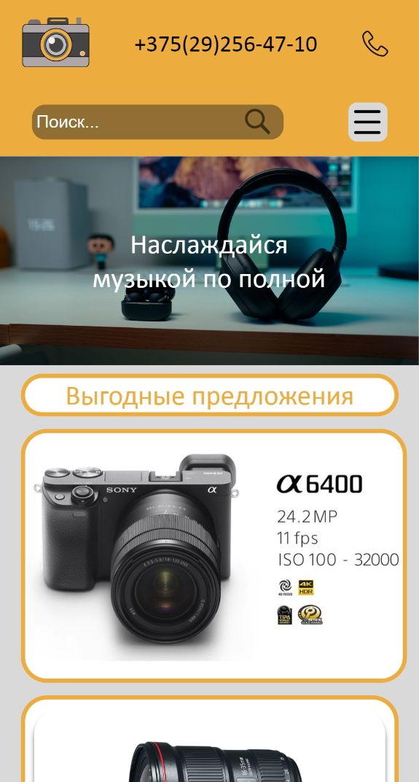

Рисунок 4.1 – Адаптивность главной страницы

Адаптивность страницы с категорией товара на устройстве шириной 425px и высотой 616px представлен на рисунке 4.2

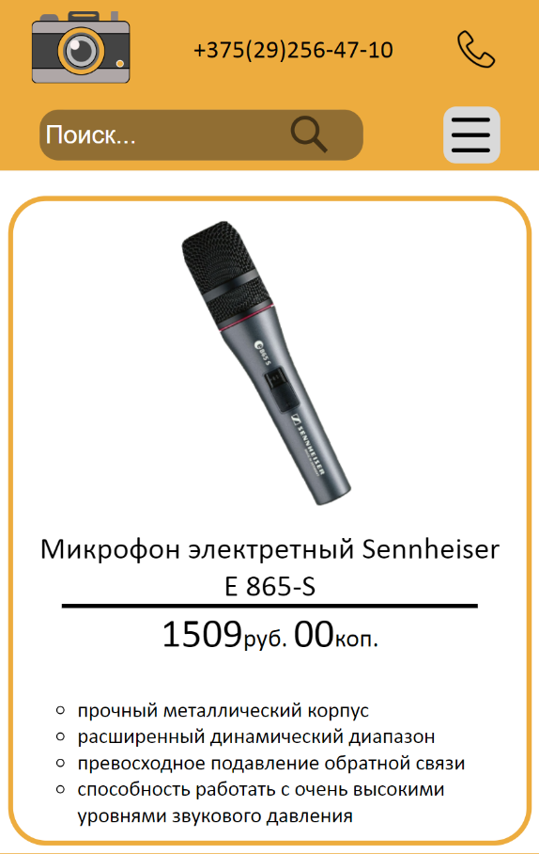

Рисунок 4.2 – Адаптивность веб-страницы с категорией товара

4.2 Кроссбраузерность веб-сайта

Для создания кроссбраузерности сайта использовались префиксы в CSS-свойствах, которые генерировались при помощи препроцессора Prepros.

Примеры таких префиксов:

-webkit- (для браузеров на основе движка WebKit, таких как Chrome и Safari);

-moz- (для браузера Firefox);

-ms- (для браузера Microsoft Edge);

-o- (для браузера Opera).

Примеры отображения веб-сайта в браузерах Opera, Microsoft Edge,Google Chrome, Mozilla Firefox представлены на рисунках 4.3, 4.4, 4.5, 4.6.

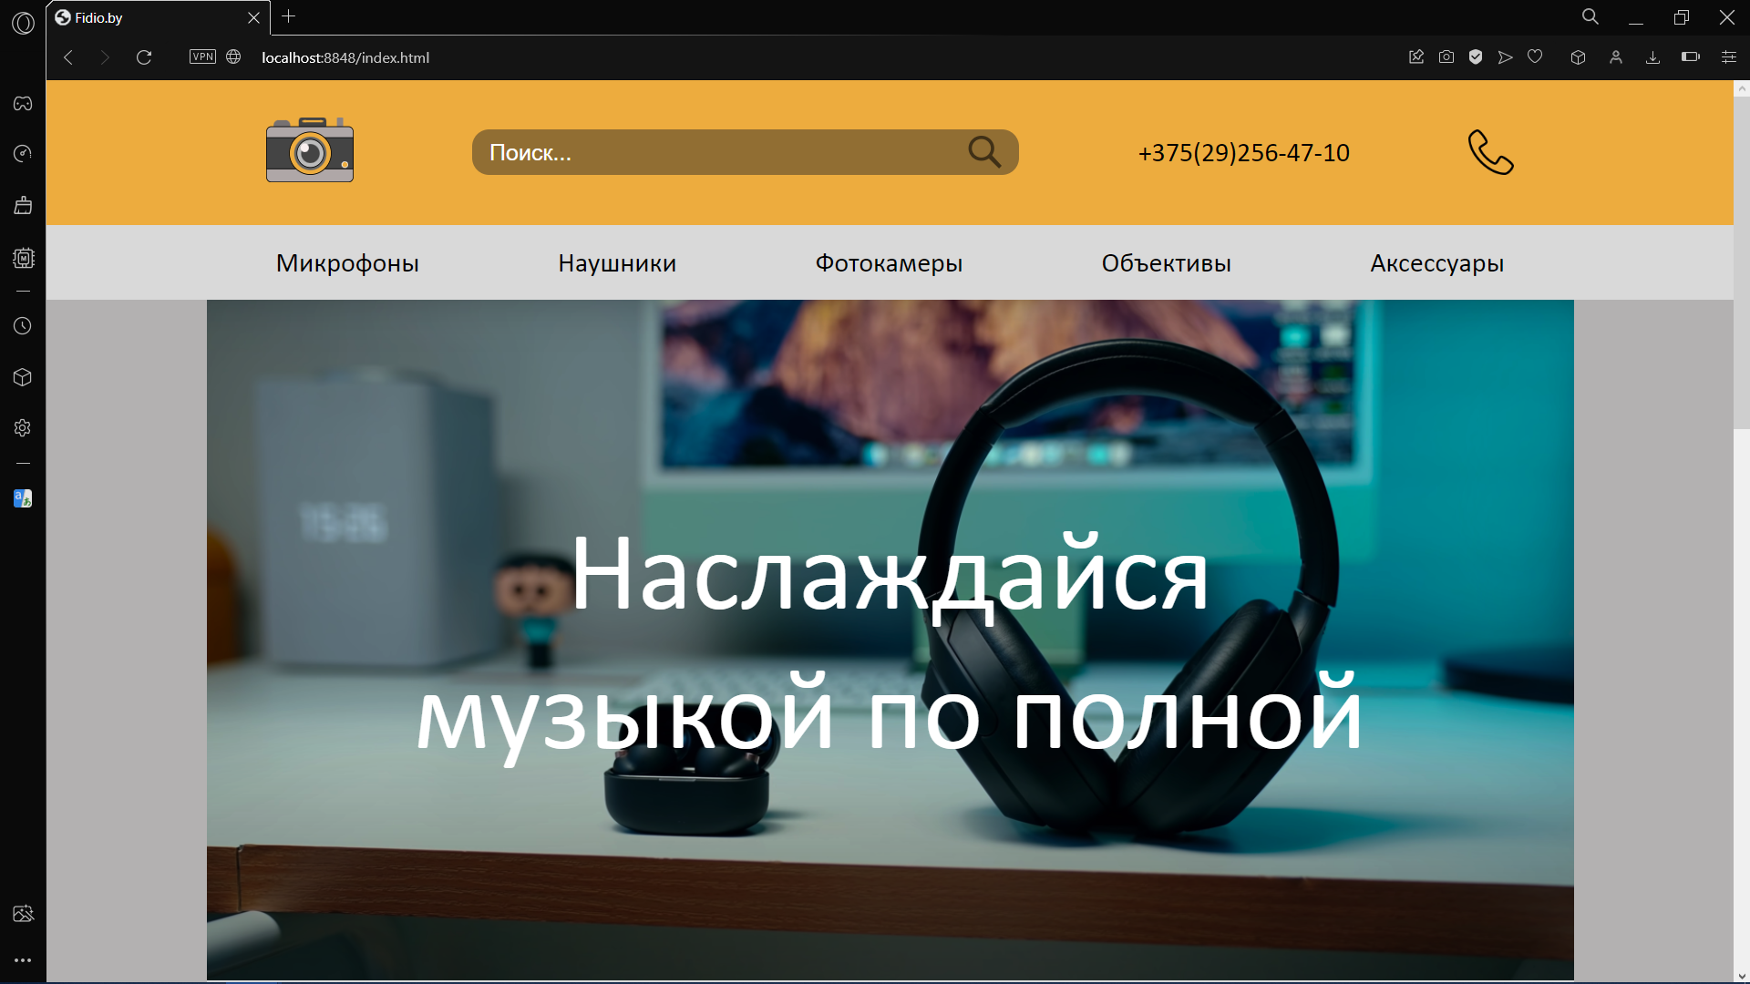

Рисунок 4.3 – Главная веб-страница в браузере Opera

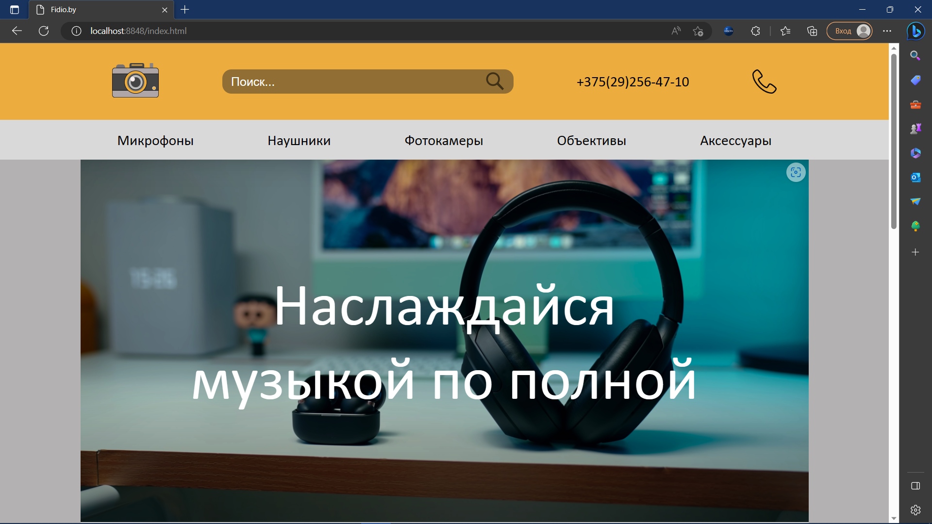

Рисунок 4.4 – Главная веб-страница в браузере Microsoft Edge

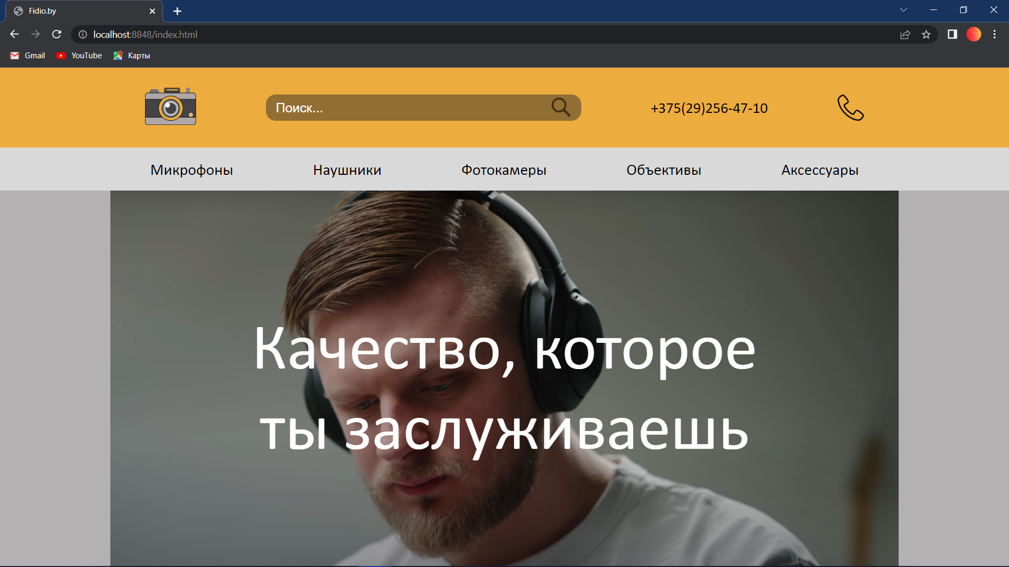

Рисунок 4.5 – Главная страница в браузере Google Chrome

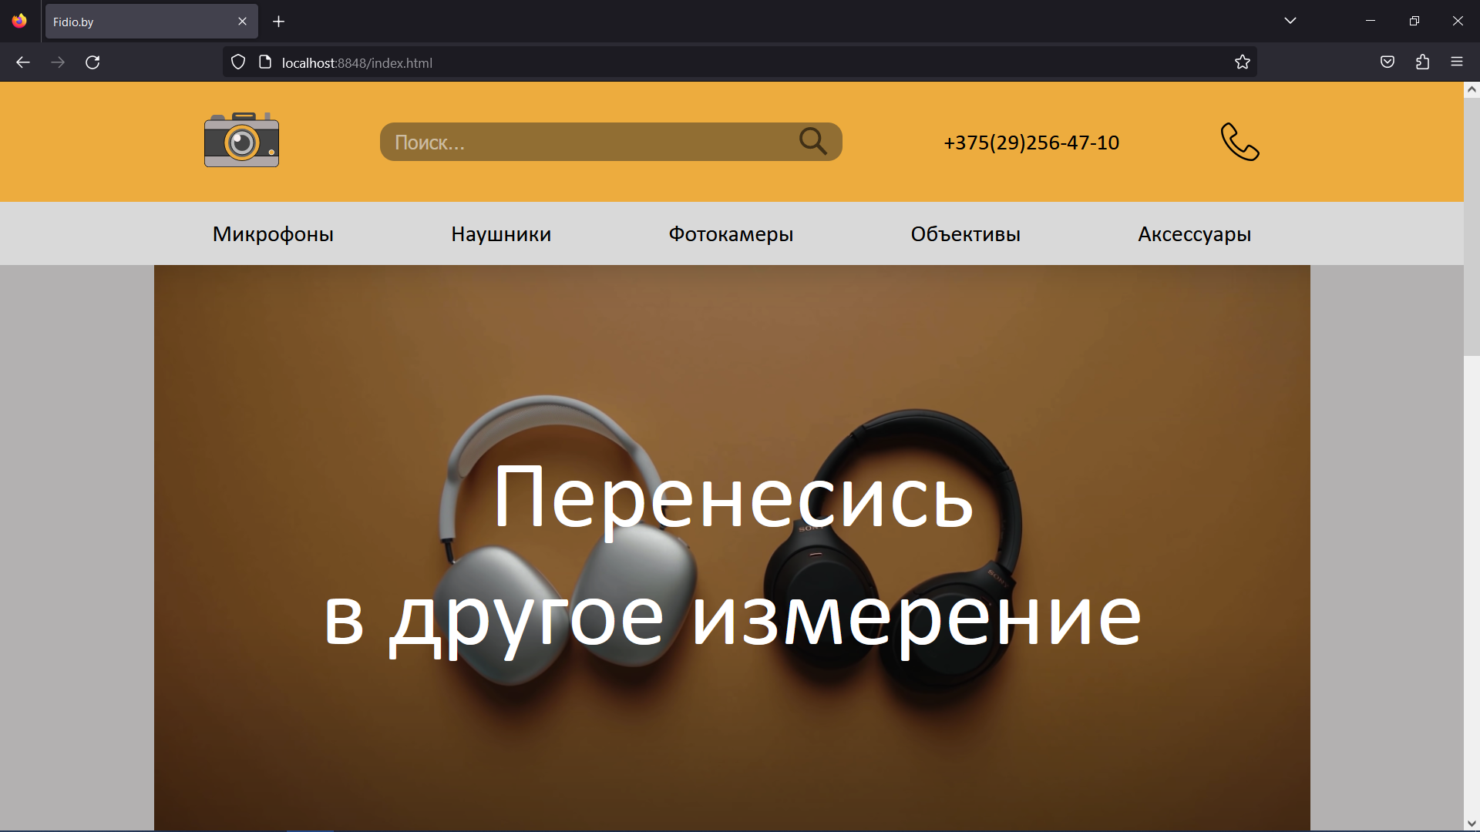

Рисунок 4.6 – Главная страница в браузере Mozilla Firefox

4.3 – Руководство пользователя

Главная страница является точкой входа на веб-сайт. C помощью горизонтального меню в десктопной версии или выпадающего меню на мобильной/планшетной версии осуществляется навигация по веб-сайту. При нажатии на элементы меню осуществляется переход к соответствующей странице.

На странице с категорией товара содержатся все товара, относящиеся к данной категории. В блоке товара написана название, цена, краткое описание. Если нажать на картинку с товаром, произойдёт переход к странице с самим товаром.

На странице товара находится та же информация, но она дополнена более подробной информацией в виде характеристик. На данной странице можно заказать товар, нажав на кнопку «заказать». Далее произойдёт переход к следующей странице с формой.

В форме заполняется покупатель заполняет свои данные, чтобы произвести заказ товара. На этой же странице можно написать отзыв о интернет-магазине.

К написанию отзыва можно перейти, нажав на кнопку «написать» в подвале веб-сайта.

4.4 Выводы

В данном разделе было рассмотрено, как сайт ведет в себя на разных устройствах и в разных браузерах. Так же создано руководство пользователя, где кратко описано, как пользоваться веб-сайтом.

Заключение

В ходе курсового проекта был разработан веб-сайт для сети кинотеатров из четырёх, который включает информацию о кинотеатрах и фильмах. В процессе разработки были проанализированы различные веб-сайты с подобной тематикой, выбраны способы верстки и стилевого оформления, а также разработано пользовательское руководство.

Список выполненной работы:

1. Анализ аналогичных решений.
2. Выбор способа верстки.
3. Выбор стилевого оформления.
4. Разработка логотипа.
5. Разработка логотипа пользовательских элементов.
6. Разработка спецэффектов.
7. Добавление веб-сайту адаптивности.
8. Добавление веб-сайту кроссбраузерности.
9. Тестирование веб-сайта.
10. Создание руководства пользователя.

Результатом данного проекта стал удобный и функциональный веб-сайт, который позволяет пользователям быстро и легко выбрать фильм и купить билет, а также получить дополнительную информацию о кинотеатрах и фильмах. Дизайн веб-сайта прост и понятен, а добавление адаптивности и кроссбраузерности позволяет пользователям удобно пользоваться сайтом на любом устройстве и в любом браузере.

Разработанное руководство пользователя поможет посетителям быстро ориентироваться на веб-сайте и получить все необходимые сведения. В процессе тестирования веб-сайта были выявлены и исправлены ошибки, что позволило сделать сайт еще более удобным и функциональным для пользователей.

Ссылка на репозиторий GitHub: https://github.com/MatweyLyash/cod.

Список использованных источников

1. Документация по Figma [Электронный ресурс]. – Режим доступа: <https://help.figma.com> – Дата доступа 01.03.2023.
2. HTML5, CSS3 и JavaScript. Исчерпывающее руководство. [Электронный ресурс]. Режим доступа – <https://webbooks.com.ua/?p=1048> – Дата доступа 20.03.2022.
3. Новая большая книга CSS [Печатный ресурс]. Дата доступа 20.03.2023
4. Документация по Sass/SCSS [Электронный ресурс]. – Режим доступа: <https://sass-scss.ru/guide/> – Дата доступа 20.03.2023.
5. Документация по JavaScript/HTML [Электронный ресурс]. – Режим доступа: <https://developer.mozilla.org> – Дата доступа 01.04.2023.
6. Введение в кросс-браузерное тестирование [Электронный ресурс]. – Режим доступа: [https://developer.mozilla.org/ru/docs/Learn/Tools_and_testing/  
   Cross_browser_testing/Introduction](https://developer.mozilla.org/ru/docs/Learn/Tools_and_testing/Cross_browser_testing/Introduction). – Дата обращения: 01.05.2023.

ПРИЛОЖЕНИЕ А

Прототипы веб-страниц

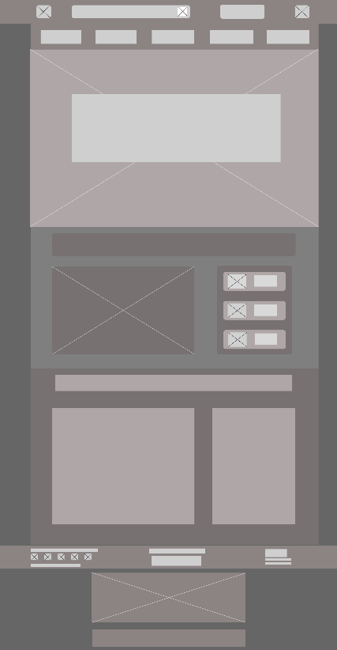 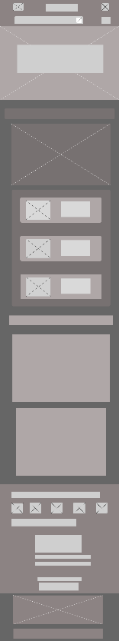

а б

а – версия для ПК, б – версия для мобильных устройств

Рисунок 1- Главная веб-страница

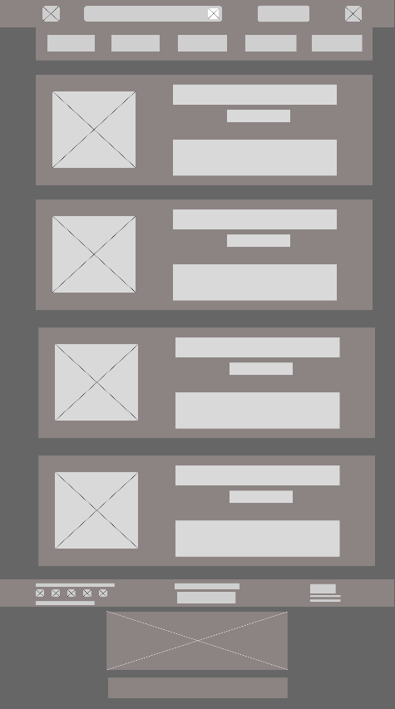 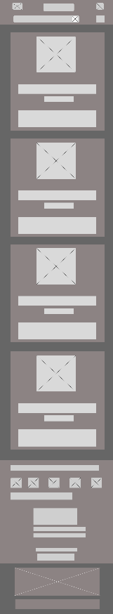

а б

а – версия для ПК, б – версия для мобильных устройств

Рисунок 2 – Веб-страница с категорией товара

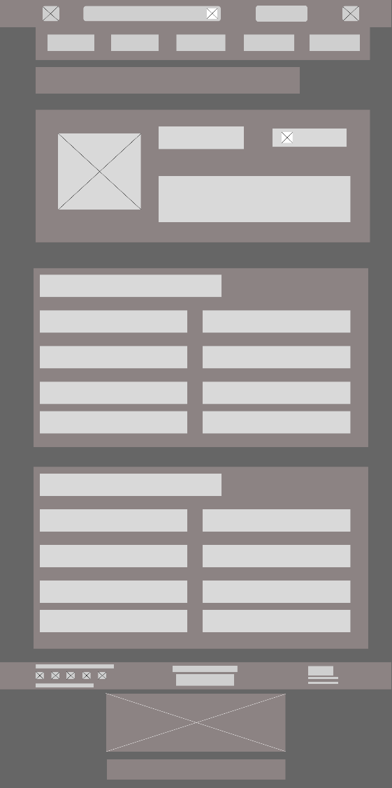 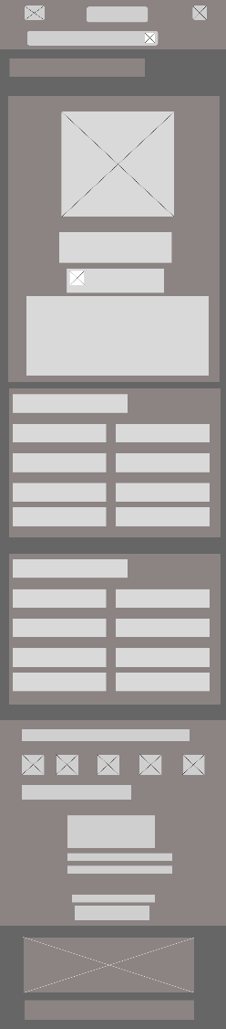

а б

а – версия для ПК, б – версия для мобильных устройств

Рисунок 3 – Веб-страница товара

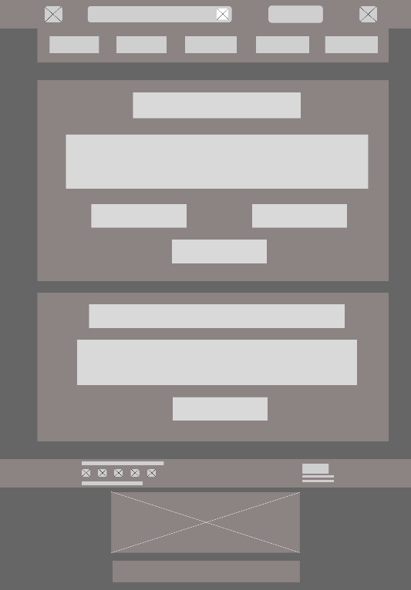 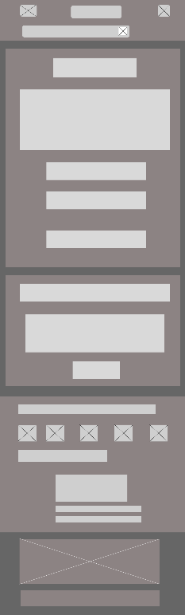

а б

а – версия для ПК, б – версия для мобильных устройств

Рисунок 4 – Веб-страница формы

Приложение Б

Макеты страниц

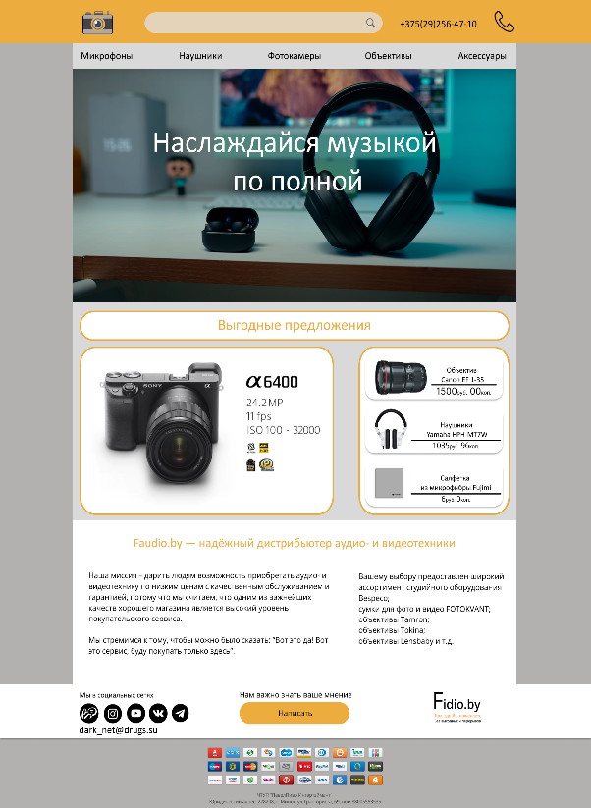 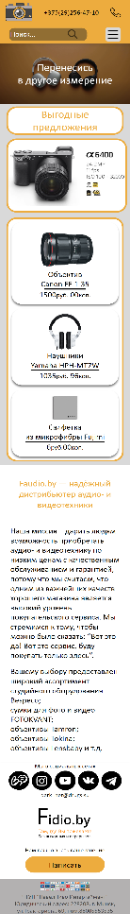

а б

а – версия для ПК, б – версия для мобильных устройств

Рисунок 1- Главная веб-страница

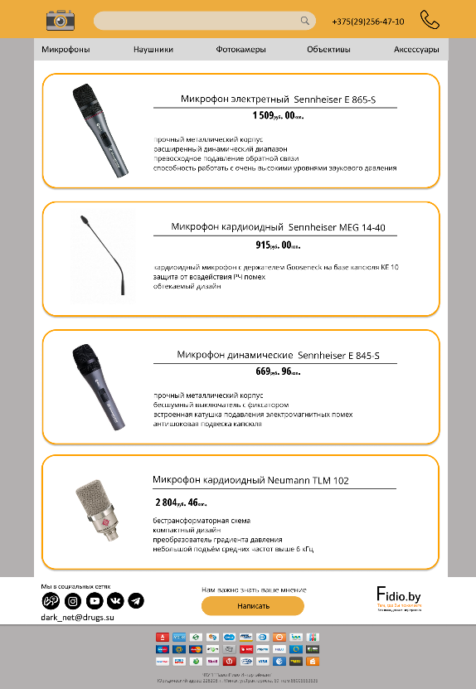 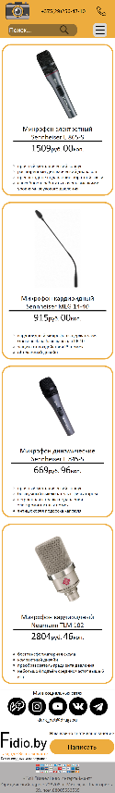

а б

а – версия для ПК, б – версия для мобильных устройств

Рисунок 2 – Веб-страница с категорией товара

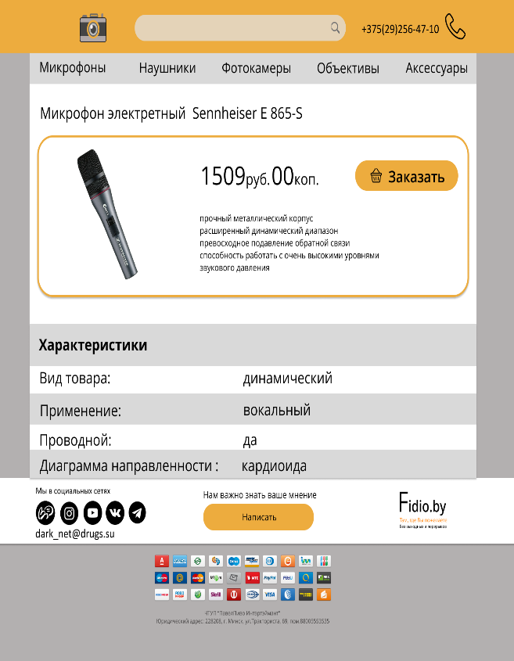 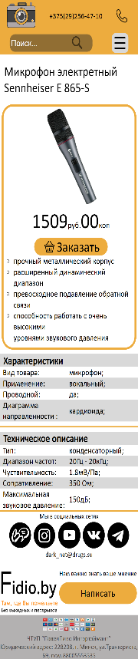

а б

а – версия для ПК, б – версия для мобильных устройств

Рисунок 3 – Веб-страница товара

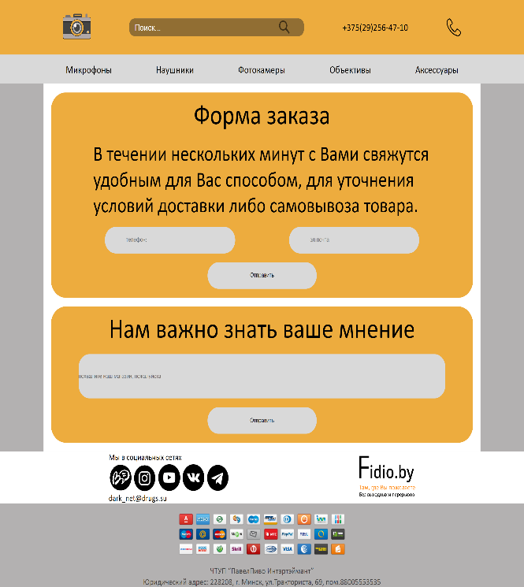 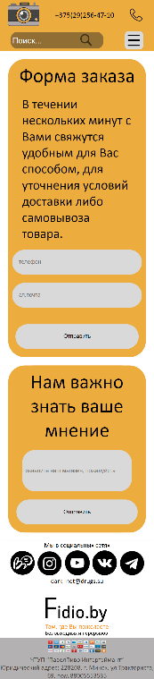

а б

а – версия для ПК, б – версия для мобильных устройств

Рисунок 4 – Веб-страница формы

Приложение В

Листинг HTML-документа

|  |
| --- |
| <header>  <div class="menu-background">  <div class="container">  <div class="logo">  <a href="index.html"><img src="images/cam.svg" class="cam" alt="camera"></a>  <div class="search"><input type="text" id="searchInput" placeholder="Поиск...">  <img src="images/loop.svg" class="loop" alt="loop">  <div class="searchResult" style="display: none;">  </div>  </div>  <a href="tel:+375292564710" class="number">+375(29)256-47-10</a>  <div class="menu__icon">  <span></span>  <span></span>  <span></span>  </div>  <img src="images/tel-new.svg" class="tel" alt="tel">  </div>  </div>  </div>  <div class="header-menu">  <div class="container">  <nav class="menu">  <div class="menu__body">  <div class="burger-logo">  <img src="images/burger-cam.svg" class="burger-cam" alt="cam for burger">  <img src="images/just_fidio.svg" class="burger-fidio" alt="fidio for logo">  </div>  <ul class="menu__list">  <li><a href="mictofons.html" class="menu__link">Микрофоны</a></li>  <li><a href="ears.html" class="menu__link">Наушники</a></li>  <li><a href="cams.html" class="menu__link">Фотокамеры</a></li>  <li><a href="glass.html" class="menu__link">Объективы</a></li>  <li><a href="acces.html" class="menu__link">Аксессуары</a></li>  </ul>  </div>  </nav>  </div>  </div>  </header> |

Листинг 1 – Реализация верхнего колонтитула

|  |
| --- |
| <footer>  <div class="container">  <div class="networks">  <p>Мы в социальных сетях</p>  <div class="badge">  <a href="https://www.youtube.com/watch?v=dQw4w9WgXcQ"><img src="images/bong_c.svg" class="size"  style="margin-bottom: -4px;margin-right: -5px;" alt="bongo"></a>  <a href="https://www.instagram.com/putin.life/"> <img src="images/inst.svg" class="size"  style="margin-bottom:-3px" alt="instagram"></a>  <a href="https://www.youtube.com/watch?v=dQw4w9WgXcQ"><img src="images/new_you.png"  style="margin-right:3px" alt="youtube"></a>  <a href="https://vk.com/durov"> <img src="images/vk.svg" style="margin-right:2px" alt="vk"></a>  <a href="https://t.me/ikakprosto"><img src="images/telegram.svg"  style="margin-bottom:-3px; width: 63px;height: 63px;" alt="telegram"></a>  </div>    <p>dark_net@drugs.su</p>  </div>  <div class="advice">  <p>Нам важно знать ваше мнение</p>  <a href="form.html#review" class="button">Написать</a>    </div>  <div class="fidio">  <img src="images/fidio.svg" alt="fidio">  </div>  </div>  <div class="underground">  <div class="container">  <img src="images/money_system.png" alt="pay system">  <p>ЧТУП “ПавелПиво Интэртэймант” <br>  Юридический адрес: 228208, г. Минск, ул.Тракториста, 69, пом.88005553535</p>  </div>  </div>  </footer> |

Листинг 2 – Реализация нижнего колонтитула

Приложение Г

Листинг SCSS и CSS

|  |
| --- |
| header {  .menu-background {  background-color: #EDAC3E;  width: 100%;  }  .logo {  display: flex;  justify-content: space-around;  flex-wrap: wrap;  align-items: center;  height: 16vh;  .cam {  margin-left: 0;  }  img {  width: 77px;  height: 57px;  }  .loop {  width: 30px;  height: 30px;  margin-right: 5%;  }  .search {  width: 40%;  position: relative;  display: flex;  flex-direction: column;  background-color: rgba(224, 224, 224, 0.5);  border-radius: 20px;  .loop {  z-index: 7;  position: absolute;  right: 15px;  top: 5px;  width: 30px;  height: 30px;  }  input {  font-size: 20px;  z-index: 6;  background-color: #916e33;  height: 40px;  outline: none;    border-radius: 15px;  color: #FFFFFF;  text-align: left;  padding-left: 1vw;  }  input::placeholder {  color: white;  font-size: 20px;  }  // ::-webkit-scrollbar-track{  // scrollbar-track-color: #916e33;  // }  .searchResult {    //всё перелопатить    overflow-y: scroll;  min-height: 200%;  max-height: 700%;  padding-top: 10px;  margin-top: -15px;  position: absolute;  top: 28px;  font-size: 20px;  background-color: #EDAC3E;  box-shadow:0px 5px 1px rgba(0, 0, 0, 0.438) ;    z-index: 2;  display: block;  .resultList {    list-style-type: none;  li {  margin-right: 2%;  margin-left: 1vw;  a {  color: black;  font-size: 24px;  text-decoration: none;  }  }  span {  display: block;  width: 95%;  height: 3px;  background-color: black;  margin-bottom: 10px;  }  p {  font-size: 3px;  margin-left: 1vw;  padding-right: 1vw;  padding-bottom: 1vh;  color: white;  }  }  }  p {  font-size: 3px;  margin-left: 1vw;  padding-right: 1vw;  padding-bottom: 1vh;  color: white;  }  }  .number {  font-size: 3vh;  text-decoration: none;  color: black;  }    .tel {  width: 40px;  height: 40px;  }  }  .header-menu {  background-color: $header-menu-back;  padding: 15px;  nav {  .menu {  &__body {  width: 100%;  .burger-logo{  display: none;  }  .menu__list {  display: flex;  flex-flow: row wrap;  justify-content: space-around;  align-items: center;  list-style: none;  max-width: 100%;    .menu__link {  display: block;  padding: 3px 10px;  text-decoration: none;  color: black;  font-size: 24px;  transition: all 0.5s ease 0s;  }  .menu__link:hover {  background-color: #EDAC3E;  border-radius: 30px;  }  }  }  }  }  }  }  @media(min-width:1001px) and (max-width:1200px)  {  .header  {    .menu-background  {  .logo  {  background-color: #EDAC3E;  height: 10vh;    .tel  {  width: 4vw;  height: 5vh;  }    }  }  .header-menu  {  nav  {  p  {  font-size: 20px;  }  }  }    }  }  @media(max-width:1000px)  {  .container  {  width: auto;  background-color: none;  .logo  {  background-color: #EDAC3E;  height: 10vh;    .tel  {  width: 4vw;  height: 5vh;  }    }  }  nav  {  p{  font-size: 24px;  }  }  @media(max-width:500px)  {  header{  .logo{  .search{  width: 60%!important;  }  }  }  } |

Листинг 3 – Реализация стилей верхнего колонтитула SCSS

|  |
| --- |
| header .menu-background {  background-color: #EDAC3E;  width: 100%;  }  header .logo {  display: -webkit-box;  display: -ms-flexbox;  display: flex;  -ms-flex-pack: distribute;  justify-content: space-around;  -ms-flex-wrap: wrap;  flex-wrap: wrap;  -webkit-box-align: center;  -ms-flex-align: center;  align-items: center;  height: 16vh;  }  header .logo .cam {  margin-left: 0;  }  header .logo img {  width: 77px;  height: 57px;  }  header .logo .loop {  width: 30px;  height: 30px;  margin-right: 5%;  }  header .logo .search {  width: 40%;  position: relative;  display: -webkit-box;  display: -ms-flexbox;  display: flex;  -webkit-box-orient: vertical;  -webkit-box-direction: normal;  -ms-flex-direction: column;  flex-direction: column;  background-color: rgba(224, 224, 224, 0.5);  border-radius: 20px;  }  header .logo .search .loop {  z-index: 7;  position: absolute;  right: 15px;  top: 5px;  width: 30px;  height: 30px;  }  header .logo .search input {  font-size: 20px;  z-index: 6;  background-color: #916e33;  height: 40px;  outline: none;  border-radius: 15px;  color: #FFFFFF;  text-align: left;  padding-left: 1vw;  }  header .logo .search input::-webkit-input-placeholder {  color: white;  font-size: 20px;  }  header .logo .search input::-moz-placeholder {  color: white;  font-size: 20px;  }  header .logo .search input:-ms-input-placeholder {  color: white;  font-size: 20px;  }  header .logo .search input::-ms-input-placeholder {  color: white;  font-size: 20px;  }  header .logo .search input::placeholder {  color: white;  font-size: 20px;  }  header .logo .search .searchResult {  overflow-y: scroll;  min-height: 200%;  max-height: 700%;  padding-top: 10px;  margin-top: -15px;  position: absolute;  top: 28px;  font-size: 20px;  background-color: #EDAC3E;  -webkit-box-shadow: 0px 5px 1px rgba(0, 0, 0, 0.438);  box-shadow: 0px 5px 1px rgba(0, 0, 0, 0.438);  z-index: 2;  display: block;  }  header .logo .search .searchResult .resultList {  list-style-type: none;  }  header .logo .search .searchResult .resultList li {  margin-right: 2%;  margin-left: 1vw;  }  header .logo .search .searchResult .resultList li a {  color: black;  font-size: 24px;  text-decoration: none;  }  header .logo .search .searchResult .resultList span {  display: block;  width: 95%;  height: 3px;  background-color: black;  margin-bottom: 10px;  }  header .logo .search .searchResult .resultList p {  font-size: 3px;  margin-left: 1vw;  padding-right: 1vw;  padding-bottom: 1vh;  color: white;  }  header .logo .search p {  font-size: 3px;  margin-left: 1vw;  padding-right: 1vw;  padding-bottom: 1vh;  color: white;  }  header .logo .number {  font-size: 3vh;  text-decoration: none;  color: black;  }  header .logo .tel {  width: 40px;  height: 40px;  }  header .header-menu {  background-color: #D9D9D9;  padding: 15px;  }  header .header-menu nav .menu__body {  width: 100%;  }  header .header-menu nav .menu__body .burger-logo {  display: none;  }  header .header-menu nav .menu__body .menu__list {  display: -webkit-box;  display: -ms-flexbox;  display: flex;  -webkit-box-orient: horizontal;  -webkit-box-direction: normal;  -ms-flex-flow: row wrap;  flex-flow: row wrap;  -ms-flex-pack: distribute;  justify-content: space-around;  -webkit-box-align: center;  -ms-flex-align: center;  align-items: center;  list-style: none;  max-width: 100%;  }  header .header-menu nav .menu__body .menu__list .menu__link {  display: block;  padding: 3px 10px;  text-decoration: none;  color: black;  font-size: 24px;  -webkit-transition: all 0.5s ease 0s;  transition: all 0.5s ease 0s;  }  header .header-menu nav .menu__body .menu__list .menu__link:hover {  background-color: #EDAC3E;  border-radius: 30px;  }  .img-background .text {  white-space: nowrap;  text-align: center;  color: white;  font-size: 100px;  }  header .menu-background {  background-color: #EDAC3E;  width: 100%;  }  header .logo {  display: -webkit-box;  display: -ms-flexbox;  display: flex;  -ms-flex-pack: distribute;  justify-content: space-around;  -ms-flex-wrap: wrap;  flex-wrap: wrap;  -webkit-box-align: center;  -ms-flex-align: center;  align-items: center;  height: 16vh;  }  header .logo .cam {  margin-left: 0;  }  header .logo img {  width: 77px;  height: 57px;  }  header .logo .loop {  width: 30px;  height: 30px;  margin-right: 5%;  }  header .logo .search {  width: 40%;  position: relative;  display: -webkit-box;  display: -ms-flexbox;  display: flex;  -webkit-box-orient: vertical;  -webkit-box-direction: normal;  -ms-flex-direction: column;  flex-direction: column;  background-color: rgba(224, 224, 224, 0.5);  border-radius: 20px;  }  header .logo .search .loop {  z-index: 7;  position: absolute;  right: 15px;  top: 5px;  width: 30px;  height: 30px;  }  header .logo .search input {  font-size: 20px;  z-index: 6;  background-color: #916e33;  height: 40px;  outline: none;  border-radius: 15px;  color: #FFFFFF;  text-align: left;  padding-left: 1vw;  }  header .logo .search input::-webkit-input-placeholder {  color: white;  font-size: 20px;  }  header .logo .search input::-moz-placeholder {  color: white;  font-size: 20px;  }  header .logo .search input:-ms-input-placeholder {  color: white;  font-size: 20px;  }  header .logo .search input::-ms-input-placeholder {  color: white;  font-size: 20px;  }  header .logo .search input::placeholder {  color: white;  font-size: 20px;  }  header .logo .search .searchResult {  overflow-y: scroll;  min-height: 200%;  max-height: 700%;  padding-top: 10px;  margin-top: -15px;  position: absolute;  top: 28px;  font-size: 20px;  background-color: #EDAC3E;  -webkit-box-shadow: 0px 5px 1px rgba(0, 0, 0, 0.438);  box-shadow: 0px 5px 1px rgba(0, 0, 0, 0.438);  z-index: 2;  display: block;  }  header .logo .search .searchResult .resultList {  list-style-type: none;  }  header .logo .search .searchResult .resultList li {  margin-right: 2%;  margin-left: 1vw;  }  header .logo .search .searchResult .resultList li a {  color: black;  font-size: 24px;  text-decoration: none;  }  header .logo .search .searchResult .resultList span {  display: block;  width: 95%;  height: 3px;  background-color: black;  margin-bottom: 10px;  }  header .logo .search .searchResult .resultList p {  font-size: 3px;  margin-left: 1vw;  padding-right: 1vw;  padding-bottom: 1vh;  color: white;  }  header .logo .search p {  font-size: 3px;  margin-left: 1vw;  padding-right: 1vw;  padding-bottom: 1vh;  color: white;  }  header .logo .number {  font-size: 3vh;  text-decoration: none;  color: black;  }  header .logo .tel {  width: 40px;  height: 40px;  }  header .header-menu {  background-color: #D9D9D9;  padding: 15px;  }  header .header-menu nav .menu__body {  width: 100%;  }  header .header-menu nav .menu__body .burger-logo {  display: none;  }  header .header-menu nav .menu__body .menu__list {  display: -webkit-box;  display: -ms-flexbox;  display: flex;  -webkit-box-orient: horizontal;  -webkit-box-direction: normal;  -ms-flex-flow: row wrap;  flex-flow: row wrap;  -ms-flex-pack: distribute;  justify-content: space-around;  -webkit-box-align: center;  -ms-flex-align: center;  align-items: center;  list-style: none;  max-width: 100%;  }  header .header-menu nav .menu__body .menu__list .menu__link {  display: block;  padding: 3px 10px;  text-decoration: none;  color: black;  font-size: 24px;  -webkit-transition: all 0.5s ease 0s;  transition: all 0.5s ease 0s;  }  header .header-menu nav .menu__body .menu__list .menu__link:hover {  background-color: #EDAC3E;  border-radius: 30px;  }  .img-background .text {@media (min-width: 1001px) and (max-width: 1200px) {  .container {  width: auto;  background-color: none;  }  .header .menu-background .logo {  background-color: #EDAC3E;  height: 10vh;  }  .header .menu-background .logo .tel {  width: 4vw;  height: 5vh;  }  .header .header-menu nav p {  font-size: 20px;  }  footer .container {  -ms-flex-pack: distribute;  justify-content: space-around;  }  }  white-space: nowrap;  text-align: center;  color: white;  font-size: 100px;  }  @media(max-width:500px)  {  header{  .logo{  .search{  width: 60%!important;  }  }  }@media (min-width: 1001px) and (max-width: 1200px) {  .container {  width: auto;  background-color: none;  }  .header .menu-background .logo {  background-color: #EDAC3E;  height: 10vh;  }  .header .menu-background .logo .tel {  width: 4vw;  height: 5vh;  }  .header .header-menu nav p {  font-size: 20px;  }  }  @media (max-width: 1000px) { .container .logo {  background-color: #EDAC3E;  height: 10vh;  }  .container .logo .tel {  width: 4vw;  height: 5vh;  }  nav p {  font-size: 24px;  } }  @media (max-width: 500px) {  header .logo .search {  width: 60%;  }} |

Листинг 4 – Реализация стилей верхнего колонтитула CSS

|  |
| --- |
| footer {  background-color: #FFFFFF;  box-shadow: 0px 5px 5px grey;  .container {  display: flex;  flex-wrap: wrap;  justify-content: space-between;  background-color: #FFFFFF;  align-items: center;  .networks {  .badge {  img {  width: 60px;  height: 60px;  }  .size {  width: 67px;  height: 67px;  }  }  }  P {  font-size: 2.6vh;  }  .advice {  text-align: center;  .button {  display: flex;  justify-content: center;  align-items: center;  color:black;  text-decoration: none;  margin-top: 10px;  background-color: #EDAC3E;  width: 100%;  height: 50px;  border-radius: 30px;  font-size: 24px;  }  }  }  .underground {  background-color: #B3B1B1;  .container {  background-color: #B3B1B1;  display: flex;  justify-content: center;  align-items: center;  flex-flow: column nowrap;  img {  width: 40%;  height: 10%;  }  p {  text-align: center;  color: #00000099;  }  }  }  }  @media(min-width:1001px) and (max-width:1200px)  {  footer  {  .container  {  justify-content: space-around;  }  }  }  @media (max-width:805px)  {  footer{  .container  {  flex-flow: row wrap;    .advice{  padding-top: 20px;  padding-bottom: 20px;  order: 3;  }  .networks{  order: 1;  text-align: center;  }  .fidio{  padding-top: 30px;  order: 2;  }  }    }  }  @media(min-width:1001px) and (max-width:1200px)  {  footer  {  .container  {  justify-content: space-around;  }  }  }  @media (max-width:805px)  {  footer{  .container  {  flex-flow: row wrap;    .advice{  padding-top: 20px;  padding-bottom: 20px;  order: 3;  }  .networks{  order: 1;  text-align: center;  }  .fidio{  padding-top: 30px;  order: 2;  }  }    }  } |

Листинг 5 – Реализация стилей нижнего колонтитула SCSS

|  |
| --- |
| footer {  background-color: #FFFFFF;  -webkit-box-shadow: 0px 5px 5px grey;  box-shadow: 0px 5px 5px grey;  }  footer .container {  display: -webkit-box;  display: -ms-flexbox;  display: flex;  -ms-flex-wrap: wrap;  flex-wrap: wrap;  -webkit-box-pack: justify;  -ms-flex-pack: justify;  justify-content: space-between;  background-color: #FFFFFF;  -webkit-box-align: center;  -ms-flex-align: center;  align-items: center;  }  footer .container .networks .badge img {  width: 60px;  height: 60px;  }  footer .container .networks .badge .size {  width: 67px;  height: 67px;  }  footer .container P {  font-size: 2.6vh;  }  footer .container .advice {  text-align: center;  }  footer .container .advice .button {  display: -webkit-box;  display: -ms-flexbox;  display: flex;  -webkit-box-pack: center;  -ms-flex-pack: center;  justify-content: center;  -webkit-box-align: center;  -ms-flex-align: center;  align-items: center;  color: black;  text-decoration: none;  margin-top: 10px;  background-color: #EDAC3E;  width: 100%;  height: 50px;  border-radius: 30px;  font-size: 24px;  }  footer .underground {  background-color: #B3B1B1;  }  footer .underground .container {  background-color: #B3B1B1;  display: -webkit-box;  display: -ms-flexbox;  display: flex;  -webkit-box-pack: center;  -ms-flex-pack: center;  justify-content: center;  -webkit-box-align: center;  -ms-flex-align: center;  align-items: center;  -webkit-box-orient: vertical;  -webkit-box-direction: normal;  -ms-flex-flow: column nowrap;  flex-flow: column nowrap;  }  footer .underground .container img {  width: 40%;  height: 10%;  }  footer .underground .container p {  text-align: center;  color: rgba(0, 0, 0, 0.6);  }  @media (min-width: 1001px) and (max-width: 1200px) {  footer .container {  -ms-flex-pack: distribute;  justify-content: space-around;  }  }  @media (max-width: 1000px) {  footer .container {  -ms-flex-pack: distribute;  justify-content: space-around;  }  } |

Листинг 6 – Реализация стилей нижнего колонтитула CSS

Приложение Д

Листинг XML-файлов

|  |
| --- |
| <?xml version="1.0"?>  <microfons>  <micro>  <img_micro>  ..images/14-40.png  </img_micro>  <name>Микрофон кардиоидный Sennheiser MEG 14-40</name>  <cost>1509<little>руб.</little> 00<little>коп.</little></cost>  <info1>  кардиоидный микрофон с держателем Gooseneck на базе капсюля KE 10  </info1>  <info2>  защита от воздействия РЧ помех  </info2>  <info3>  обтекаемый дизайн  </info3>  </micro>  <micro>  <img_micro>  </img_micro>  <name>Микрофон динамические Sennheiser E 845-S</name>  <cost>669<little>руб.</little> 96<little>коп.</little></cost>  <info1>  прочный металлический корпус  </info1>  <info2>  бесшумный выключатель с фиксатором  </info2>  <info3>  встроенная катушка подавления электромагнитных помех  </info3>  <info4>  антишоковая подвеска капсюля  </info4>  </micro>  <micro>  <img_micro>  </img_micro>  <name>Микрофон кардиоидный Neumann TLM 102</name>  <cost>2804<little>руб.</little> 46<little>коп.</little></cost>  <info1>  бестрансформаторная схема  </info1>  <info2>  компактный дизайн  </info2>  <info3>  преобразователь градиента давления  </info3>  <info4>  небольшой подъём средних частот выше 6 кГц  </info4>  </micro>  </microfons> |

Листинг 7 – Хранение данных фильмов

Приложение Е

Листинг SVG

|  |
| --- |
| <svg width="183" height="120.00000000000001" xmlns="http://www.w3.org/2000/svg">  <g>  <title>background</title>  <rect x="-1" y="-1" width="185" height="122" id="canvas_background" fill="#EDAC3E"/>  <g id="canvasGrid" display="none">  <rect id="svg_3" width="640" height="480" x="1" y="1" stroke-width="0" fill="url(#gridpattern)"/>  </g>  </g>  <g>  <title>Layer 1</title>  <rect stroke="#000" fill="#8c8383" stroke-width="0" stroke-opacity="null" x="147.968901" y="-0.792894" width="13.157896" height="25.855699" id="svg_4" rx="3"/>  <rect fill="#777171" stroke="#000" stroke-width="0" stroke-opacity="null" x="15.512751" y="4.887363" width="35.087722" height="21.929826" id="svg_2" rx="10"/>  <rect fill="#444444" stroke-width="0" stroke-opacity="null" fill-opacity="null" x="68.144335" y="-0.375794" width="57.894741" height="21.929825" id="svg_5" rx="7" stroke="#000"/>  <rect fill="#afa7a7" stroke-width="1.5" x="0.640829" y="16.981222" width="181.614057" height="102.614043" id="svg_1" rx="10" stroke="#000"/>  <rect fill="#444444" stroke-width="1.5" stroke-opacity="null" x="0.600465" y="37.343506" width="181.687924" height="57.894741" id="svg_6" stroke="#000"/>  <ellipse fill="#EDAC3E" stroke="#000" stroke-width="1.5" stroke-opacity="null" cx="92.448223" cy="66.321737" id="svg_7" rx="43.788775" ry="39.440953"/>  <ellipse fill="#666666" stroke="#000" stroke-width="0" stroke-opacity="null" cx="92.474104" cy="66.632296" id="svg_9" rx="33.850897" ry="31.055869"/>  <ellipse ry="26.190421" rx="28.27375" id="svg_8" cy="66.527552" cx="92.593326" stroke-opacity="null" stroke-width="1.5" stroke="#000" fill="#BBBBBB"/>  <ellipse id="svg_11" cy="65.337079" cx="111.343287" stroke-opacity="null" stroke-width="1.5" stroke="#000" fill="#666666"/>  <ellipse id="svg_12" cy="65.337079" cx="111.343287" stroke-opacity="null" stroke-width="1.5" stroke="#000" fill="#666666"/>  <ellipse stroke="#000" ry="17.559487" rx="19.345198" id="svg_13" cy="66.825173" cx="92.593326" stroke-opacity="null" stroke-width="0" fill="#444444"/>  <ellipse stroke="#000" ry="8.035698" rx="8.630935" id="svg_17" cy="56.110907" cx="80.688585" stroke-opacity="null" stroke-width="0" fill="#f9efef"/>  <ellipse ry="5.952369" rx="6.845224" id="svg_19" cy="87.360842" cx="164.616985" stroke-opacity="null" stroke-width="0" stroke="#000" fill="#ffffff"/>  <ellipse stroke="#000" ry="4.681645" rx="5.337669" id="svg_21" cy="87.436009" cx="164.743328" stroke-opacity="null" stroke-width="0" fill="#EDAC3E"/>  <rect stroke="#000" rx="8" id="svg_22" height="3.934471" width="43.934936" y="4.923122" x="75.651094" stroke-opacity="null" stroke-width="0" fill="#EDAC3E"/>  </g>    </svg> |

Листинг 8 – Логотип

Листрнг Ж

Листинг JavaScript

|  |
| --- |
| let table = (arr_tag, arr) => {  let i = 0;  for (const elem_arr of arr_tag) {  arr[i++] = elem_arr.textContent;  }  return arr;  }  let img_glas_arr = [], name_arr = [], rub_arr = [], cop_arr = [], info1_arr = [], info2_arr = [], info3_arr = [], info4_arr = [], way_arr = [];  let parser = (xmlString => {  const parser = new DOMParser();  const xmlDoc = parser.parseFromString(xmlString, 'text/xml');  const img_glas = xmlDoc.getElementsByTagName('img_glas');  const name = xmlDoc.getElementsByTagName('name');  const rub = xmlDoc.getElementsByTagName('rub');  const cop = xmlDoc.getElementsByTagName('cop');  const info1 = xmlDoc.getElementsByTagName('info1');  const info2 = xmlDoc.getElementsByTagName('info2');  const info3 = xmlDoc.getElementsByTagName('info3');  const info4 = xmlDoc.getElementsByTagName('info4');  const way = xmlDoc.getElementsByTagName('way');    img_glas_arr = table(img_glas, img_glas_arr);  name_arr = table(name, name_arr);  rub_arr = table(rub, rub_arr);  cop_arr = table(cop, cop_arr);  info1_arr = table(info1, info1_arr);  info2_arr = table(info2, info2_arr);  info3_arr = table(info3, info3_arr);  info4_arr = table(info4, info4_arr);  way_arr = table(way, way_arr);    for (let i = 0; i < img_glas_arr.length; i++) {  document.querySelector('.stuff').insertAdjacentHTML(  "beforeend",  `<div class="first">  <div class="space"></div>  <div class"img-container">  <a href="${way_arr[i]}"><img src="${img_glas_arr[i]}" alt=""></a>  </div>  <div class="card">  <p class="name">${name_arr[i]}</p>  <span class="line"></span>  <p class="cost"> ${rub_arr[i]}<span class="little">руб.</span> ${cop_arr[i]}<span class="little">коп.</span></p>  <ul class"more">  <li class="info">${info1_arr[i]}</li>  <li class="info">${info2_arr[i]}</li>  <li class="info">${info3_arr[i]}</li>    </ul>  </div>  <div class="space"></div>  </div>`    );  }  })    async function parseXML() {    let a = await fetch('xml/glass.xml');  let xmlString = await a.text();  parser(xmlString);      }    parseXML(); |

Листинг 9 – Получение данных из XML

|  |
| --- |
| let inputElement = document.getElementById("searchInput");  let searchResultElement = document.querySelector(".searchResult");  inputElement.addEventListener("input", search);  function search(event) {  let inputValue = event.target.value.trim(); // Удаляем пробелы в начале и конце значения  if (inputValue === "") {  hideSearchResult(); // Если значение пустое, скрываем результаты поиска  } else {  let results = searchInDictionary(inputValue);  if (results === 0) {  hideSearchResult();  } else {  updateSearchResult(results);  showSearchResult();  }    }  }  function hideSearchResult() {  searchResultElement.style.display = "none";  }  function showSearchResult() {  searchResultElement.style.display = "block";  }  function updateSearchResult(results) {  if (results.length === 0) {  searchResultElement.innerHTML = "<p>Результаты поиска:</p><p>Ссылка не найдена!</p>";  } else {  searchResultElement.innerHTML = "<p>Результаты поиска:</p>";  let resultList = document.createElement("ul");  resultList.classList.add("resultList");  for (let result of results) {  let listItem = document.createElement("li");  let linkElement = document.createElement("a");  let spanElement= document.createElement("span");    listItem.appendChild(linkElement);  listItem.appendChild(spanElement);  linkElement.href = result.link;  linkElement.textContent = result.name;  resultList.appendChild(listItem);    }  searchResultElement.appendChild(resultList);  }  }  function searchInDictionary(input) {  let dictionary = {  "Микрофон электретный Sennheiser E 865-S": { link: "SennheiserE865-S.html", name: "Микрофон электретный Sennheiser E 865-S" },  "Микрофон кардиоидный Sennheiser MEG 14-40": { link: "micro_2.html", name: "Микрофон кардиоидный Sennheiser MEG 14-40" },  "Микрофон динамический Sennheiser E 845-S": { link: "micro_3.html", name: "Микрофон динамический Sennheiser E 845-S" },  "Микрофон кардиоидный Neumann TLM 102": { link: "micro_4.html", name: "Микрофон кардиоидный Neumann TLM 102" },  "Наушники Yamaha HPH-MT7W": { link: "ears_1.html", name: "Наушники Yamaha HPH-MT7W" },  "Наушники Beyerdynamic DT 770 Pro": { link: "ears_2.html", name: "Наушники Beyerdynamic DT 770 Pro" },  "Наушники для DJ Sennheiser HD 25": { link: "ears_3.html", name: "Наушники для DJ Sennheiser HD 25" },  "Мониторные Наушники AKG K 702": { link: "ears4_html", name: "Мониторные Наушники AKG K 702" },  "ПОЛНОКАДРОВАЯ КАМЕРА SONY ALPHA A7 IV": { link: "cam_1.html", name: "ПОЛНОКАДРОВАЯ КАМЕРА SONY ALPHA A7 IV" },  "ФОТОАППАРАТ PANASONIC LUMIX DC-S1H": { link: "cam_2.html", name: "ФОТОАППАРАТ PANASONIC LUMIX DC-S1H" },  "ЭКШН-КАМЕРА GOPRO MAX 360": { link: "cam_3.html", name: "ЭКШН-КАМЕРА GOPRO MAX 360" },  "ФОТОАППАРАТ SONY A6400 KIT 16-50MM": { link: "cam_4.html", name: "ФОТОАППАРАТ SONY A6400 KIT 16-50MM" },  "Объектив Canon EF 1-35 f/1.4L II USM": { link: "glas_1.html", name: "Объектив Canon EF 1-35 f/1.4L II USM" },  "ОБЪЕКТИВ TAMRON 28-200MM F/2.8-5.6 DI III RXD": { link: "glas_2.html", name: "ОБЪЕКТИВ TAMRON 28-200MM F/2.8-5.6 DI III RXD" },  "ОБЪЕКТИВ TOKINA OPERA 50MM F1.4 FF AF": { link: "glas_3.html", name: "ОБЪЕКТИВ TOKINA OPERA 50MM F1.4 FF AF" },  "ОБЪЕКТИВ LENSBABY 5.8MM F/3.5 CIRCULAR": { link: "glas_4.html", name: "ОБЪЕКТИВ LENSBABY 5.8MM F/3.5 CIRCULAR" },  "Штатив Yunteng VCT-690RM": { link: "acces_1.html", name: "Штатив Yunteng VCT-690RM" },  "Стойка микрофонная Bespeco MSRA10": { link: "acces_2.html", name: "Стойка микрофонная Bespeco MSRA10" },  "Салфетка из микрофибры Fujimi": { link: "acces_3.html", name: "Салфетка из микрофибры Fujimi" },  "СУМКА ПОЯСНАЯ FOTOKVANT BBN-01 BLUE": { link: "acces_4.html", name: "СУМКА ПОЯСНАЯ FOTOKVANT BBN-01 BLUE" },      };  let searchTerms = input.toLowerCase().split(" ");  let results = [];  for (let term of searchTerms) {  for (let key in dictionary) {  if (key.toLowerCase().includes(term)) {  results.push(dictionary[key]);  }  }  }  return results.length > 0 ? results : 0;  } |

Листинг 10 – Поиск товаров